

Laboratório 7 - Internet das Coisas
Uso Acadêmico Exclusivo

Aluno: Djordan Gabriel Bezerra Moura

Protótipo de Automação Contextual de Cidade Inteligente
1. Objetivo
Projetar um sistema embarcado que interprete condições ambientais simuladas e acione respostas automatizadas com visualização, seguindo princípios de projeto seguro e escalável.
O protótipo foi construído no Wokwi com um ESP32, três sensores e quatro atuadores, implementando três regras de automação urbana e exibindo estado em LCD e no monitor serial.
2. Diagrama do sistema
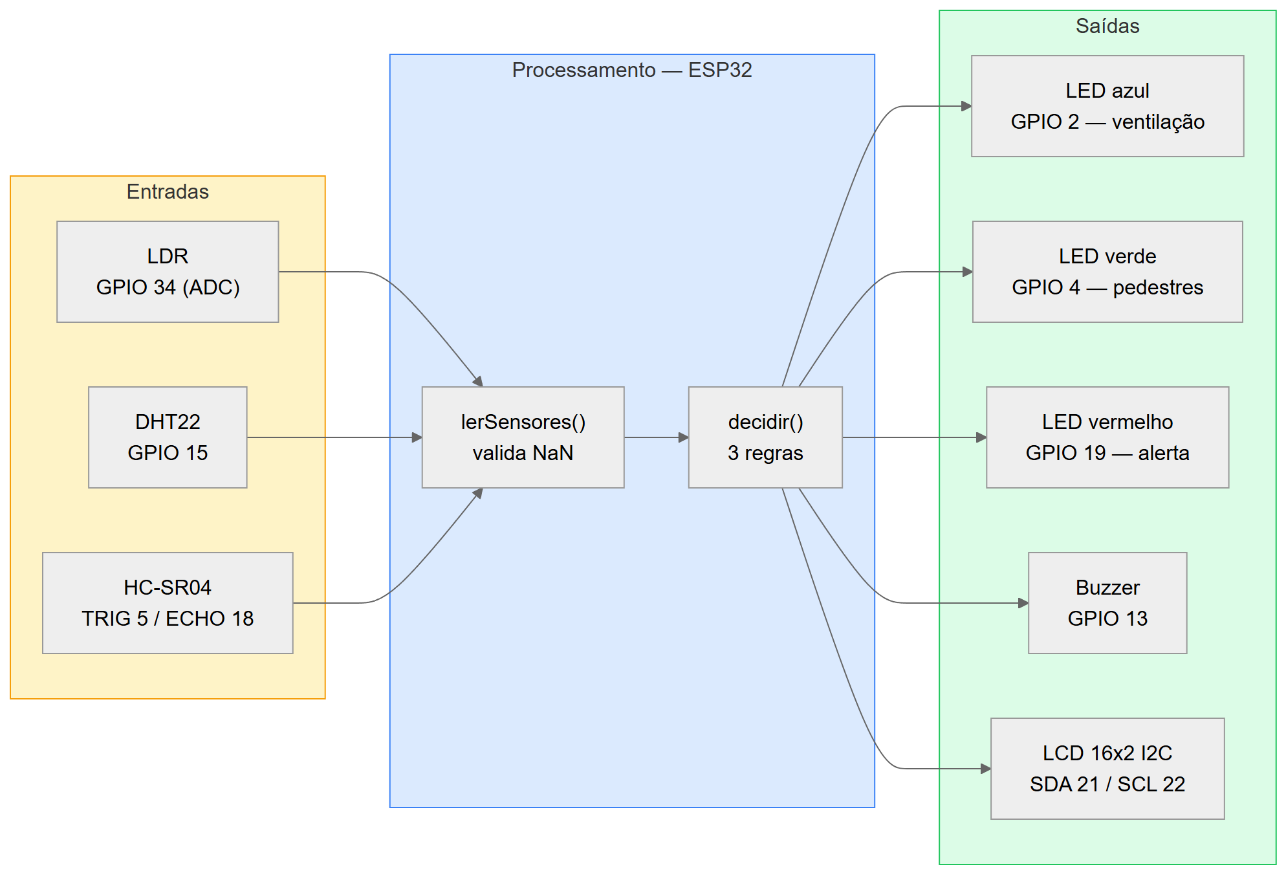
Figura 1 — Fluxo entradas → processamento → saídas
2.1. Mapa de pinos
Componente | GPIO | Observação
LDR (analógico) | 34 | ADC1, pino input-only — correto para leitura analógica
DHT22 | 15 | Digital de uma via
HC-SR04 TRIG / ECHO | 5 / 18 | Alimentado em 5 V
LED azul (ventilação) | 2 | Com resistor de 220 Ω
LED verde (pedestres) | 4 | Com resistor de 220 Ω
LED vermelho (alerta) | 19 | Com resistor de 220 Ω
Buzzer | 13 | —
LCD 16x2 I2C | 21 (SDA) / 22 (SCL) | Endereço 0x27

O buzzer ficou no GPIO 13, e não no 21, por um motivo concreto: 21 e 22 são os pinos I2C padrão do ESP32. Usar o 21 para o buzzer faria o LCD e o buzzer disputarem o mesmo pino, e a falha apareceria como um display mudo e intermitente — sintoma difícil de associar à causa. O ADC ficou no 34 porque os pinos do ADC2 são usados pelo rádio Wi-Fi e param de responder quando o Wi-Fi liga.
3. Lógica de controle
A decisão foi isolada numa função pura, decidir(), que não lê sensor nem aciona pino — apenas recebe leituras e devolve ações. Essa separação é o que torna a lógica testável e permite alterar regras sem tocar no hardware.
cpp
Acoes decidir(const Leitura& l) {
Acoes a = { false, false, false, "NORMAL" };

if (!l.valida) { a.estado = "ERRO SENSOR"; return a; }

// Regra 1 - anoitecer com calor
if (l.luz < LIMIAR_LUZ_BAIXA && l.temperatura > LIMIAR_TEMP_ALTA) {
a.ventilacao = true; a.pedestres = true; a.estado = "NOITE QUENTE";
}

// Regra 2 - obstaculo proximo
if (l.distancia < LIMIAR_DIST_PERIGO) {
a.alerta = true; a.estado = "OBSTACULO";
}

// Regra 3 - calor seco, tem precedencia
if (l.temperatura > LIMIAR_TEMP_CRITICA && l.umidade < LIMIAR_UMID_BAIXA) {
a.alerta = true; a.ventilacao = true; a.estado = "ALERTA SECA";
}

return a;
}
Três decisões merecem registro:
Ordem das regras define precedência. As regras não são exclusivas — podem valer ao mesmo tempo. Como a regra 3 é a mais grave, ela é avaliada por último e sobrescreve o rótulo de estado. Os LEDs, por serem acumulativos, permanecem acesos por qualquer regra que os acione.
NaN é tratado explicitamente. O DHT22 devolve NaN quando a leitura falha. Se esse valor entrasse nas comparações, toda condição viraria falsa silenciosamente e o sistema pareceria estar em estado normal com o sensor quebrado. Por isso a flag valida e o estado ERRO SENSOR.
O laço não bloqueia. O ciclo usa comparação com millis() em vez de delay(), e o intervalo é de 2 s porque o DHT22 não aceita leituras mais frequentes. O buzzer usa tone(), que também não bloqueia.
4. Tabela de condições e respostas
# | Condição | LED azul | LED verde | LED vermelho | Buzzer | Estado no LCD
1 | luz < 300 e temp > 30 °C | ligado | ligado | — | — | NOITE QUENTE
2 | distância < 30 cm | — | — | ligado | ligado | OBSTACULO
3 | temp > 35 °C e umidade < 40 % | ligado | — | ligado | ligado | ALERTA SECA
4 | leitura do DHT22 inválida | — | — | — | — | ERRO SENSOR
5 | nenhuma das anteriores | — | — | — | — | NORMAL

5.1. Funcionais
ID | Requisito
RF1 | O sistema deve ler luminosidade, temperatura, umidade e distância a cada 2 s
RF2 | O sistema deve acionar ventilação e travessia de pedestres quando escurecer com calor
RF3 | O sistema deve emitir alerta visual e sonoro ao detectar obstáculo a menos de 30 cm
RF4 | O sistema deve emitir alerta combinado em condição de calor seco
RF5 | O sistema deve exibir as leituras e o estado atual no LCD e no monitor serial
RF6 | O sistema deve sinalizar falha de sensor em vez de assumir condição normal

5.2. Não funcionais
ID | Requisito | Categoria
RNF1 | O ciclo de decisão deve responder em menos de 100 ms após a leitura | Desempenho
RNF2 | O laço principal não pode bloquear, permitindo evolução para envio em rede | Manutenibilidade
RNF3 | Os limiares devem ser alteráveis num único ponto do código | Manutenibilidade
RNF4 | Falha de sensor não pode ser confundida com estado normal | Confiabilidade
RNF5 | O sistema deve operar continuamente sem reinício manual | Disponibilidade
RNF6 | Cada LED deve ter resistor limitador dimensionado | Segurança física

6. Histórias de usuário e critérios de aceitação
HU1 — Como pedestre, quero que a travessia seja sinalizada quando anoitece em dia quente, para atravessar com segurança quando há mais gente na rua.
• Dado que a luminosidade está abaixo de 300 e a temperatura acima de 30 °C, quando o
ciclo executar, então o LED verde acende e o LCD exibe NOITE QUENTE.
• Dado que a luminosidade sobe acima de 300, quando o ciclo executar, então o LED
verde apaga.
HU2 — Como operador de trânsito, quero ser alertado quando um objeto se aproxima demais do poste, para agir antes que haja colisão.
• Dado que a distância medida é menor que 30 cm, quando o ciclo executar, então o LED
vermelho acende, o buzzer soa e o LCD exibe OBSTACULO.
• Dado que o objeto se afasta além de 30 cm, quando o ciclo executar, então o alerta
cessa automaticamente.
HU3 — Como técnico de manutenção, quero saber quando um sensor falhou, para não confiar num painel que mostra tudo normal com o equipamento quebrado.
• Dado que o DHT22 devolve leitura inválida, quando o ciclo executar, então o LCD
exibe ERRO SENSOR e nenhum atuador é acionado por regra de temperatura.
• Dado que o sensor volta a responder, quando o ciclo executar, então o sistema
retoma a operação normal sem reinício.
7. Validação — três cenários urbanos
Os cenários são reproduzidos no Wokwi ajustando os sensores durante a simulação: o LDR tem um controle deslizante de luminosidade, o DHT22 permite digitar temperatura e umidade, e o HC-SR04 tem um controle de distância.
Cenário | Ajuste dos sensores | Resposta esperada
A — Anoitecer de verão | luz ≈ 150, temp 32 °C, umidade 60 %, distância 100 cm | Azul e verde acesos, LCD NOITE QUENTE
B — Veículo invadindo a calçada | luz ≈ 800, temp 25 °C, umidade 55 %, distância 15 cm | Vermelho aceso e buzzer soando, LCD OBSTACULO
C — Onda de calor seco | luz ≈ 900, temp 38 °C, umidade 25 %, distância 100 cm | Azul e vermelho acesos, buzzer soando, LCD ALERTA SECA

O cenário C é o que valida a precedência: mesmo com luminosidade alta — que desativa a regra 1 — a regra 3 aciona ventilação e alerta simultaneamente.
8. Considerações de segurança física
• Resistor em cada LED. O GPIO entrega 3,3 V e um LED tem queda de ~2 V. Sem limitador,
a corrente ultrapassaria os 20 mA suportados e danificaria o LED e possivelmente o pino. Com 220 Ω, a corrente fica em torno de 6 mA.
• HC-SR04 em 5 V, sinal em 3,3 V. O sensor é alimentado em 5 V, mas o pino ECHO devolve
nível de 5 V, acima do tolerado pelo ESP32. Numa montagem física, esse pino exige divisor resistivo ou conversor de nível — o simulador não reproduz o dano, mas a placa real sim.
• Corrente total dos GPIOs. O ESP32 suporta cerca de 40 mA por pino e um limite agregado
bem menor que a soma dos pinos. Três LEDs e um buzzer cabem; ampliar o protótipo exigiria transistores ou driver.
• Buzzer e conforto acústico. Em instalação urbana real, alarme contínuo vira poluição
sonora e acaba ignorado. O protótipo usa tom fixo; um sistema real precisaria de limite de duração e de reconhecimento do alarme.
• Isolamento e proteção contra intempérie. Equipamento em poste exige invólucro IP65,
proteção contra surto e aterramento — fora do escopo da simulação, mas parte do projeto.
9. Reflexão sobre aplicações reais
O que este protótipo demonstra em pequena escala é a arquitetura de automação contextual: decidir a partir da combinação de variáveis, não de uma só. Um poste que acende ao escurecer é um temporizador; um poste que acende ao escurecer e libera travessia e liga ventilação conforme o calor é um sistema que interpreta contexto.
Três aplicações diretas:
Iluminação pública adaptativa. Cidades já substituem lâmpadas por LED com sensor. O ganho seguinte é combinar luminosidade com presença — reduzir a intensidade em rua vazia e elevar quando alguém se aproxima. A regra 1 deste protótipo é a forma mínima disso.
Monitoramento de risco ambiental. A regra 3 — calor com umidade baixa — é exatamente o índice usado por defesa civil para risco de incêndio. Uma malha de sensores baratos numa área de mata dá granularidade que uma estação meteorológica central não alcança.
Segurança viária. A regra 2 é o princípio dos sensores de aproximação em cruzamentos e garagens. Em escala urbana, alimentaria contagem de tráfego e detecção de invasão de faixa.
A limitação honesta é que os três casos exigem o que o protótipo ainda não tem: conectividade e persistência. Um sistema que decide localmente e não reporta nada não gera histórico, não permite análise de tendência e não escala. O passo natural é publicar as leituras por MQTT — o que a semana 6 já cobriu — e armazenar em série temporal, fechando o ciclo entre borda e nuvem.
10. Como reproduzir
1. Abrir <https://wokwi.com> e criar um projeto ESP32.
2. Colar wokwi/sketch.ino na aba de código.
3. Substituir a aba diagram.json pelo arquivo wokwi/diagram.json — o circuito aparece
montado e ligado.
4. Criar a aba libraries.txt com o conteúdo do arquivo de mesmo nome (DHT sensor library,
Adafruit Unified Sensor, LiquidCrystal I2C).
5. Clicar em Play e ajustar os sensores conforme a tabela da seção 7.
11. Referências
• Wokwi — documentação e formato do diagram.json. <https://docs.wokwi.com/diagram-format>
• Espressif. ESP32 — ADC e limitações do ADC2 com Wi-Fi. <https://docs.espressif.com/projects/esp-idf/en/latest/esp32/api-reference/peripherals/adc.html>
• Adafruit. DHT sensor library. <https://github.com/adafruit/DHT-sensor-library>
• Sparkfun. HC-SR04 Ultrasonic Sensor — níveis lógicos. <https://www.sparkfun.com/products/15569>
• Material da semana: Módulo 7 — Tendências emergentes e direções futuras em IoT.

